练 习 题 报 告

课程名称 计算机图形学
项目名称 相机定位和投影
学 院 计算机与软件学院
专 业 计算机科学与技术
指导教师 周虹
报 告 人 林浩晟 学号 2022280310

- 练习目的
- 了解OpenGL中相机的模型视图变换的基本原理
- 掌握OpenGL中相机观察变换矩阵的推导
- 掌握在OpenGL中实现相机观察变换
- 了解OpenGL中正交投影和透视投影变换
- 了解在OpenGL中实现正交投影和透视投影变换。

二．练习完成过程及主要代码说明
1、首先完善相机观察矩阵，先分别求出VPN n、与VPN和VUP都垂直的方向向量u、VUP在照相机胶片平面上的投影v，再分别赋值得到观察变化矩阵，最后移动到视点，乘上平移矩阵，得到最终的相机观察矩阵。
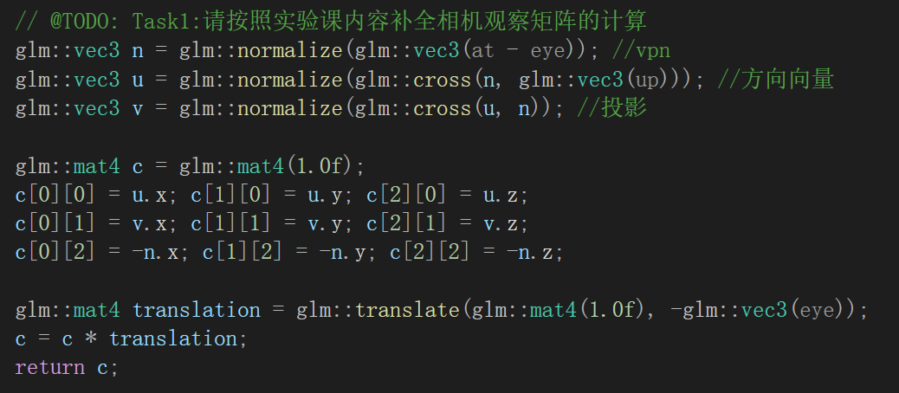

2、根据正交矩阵的公式，分别对矩阵进行赋值，得到最终的正交矩阵。
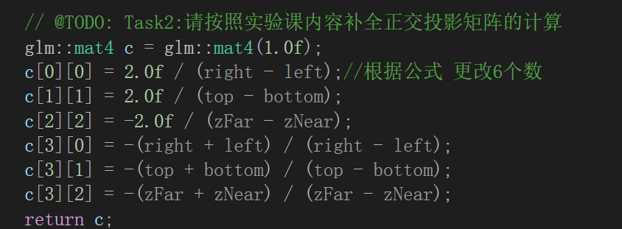

3、先用fov求出视角a的tan值，随后根据公式对投影矩阵进行赋值，得到最后的投影矩阵。
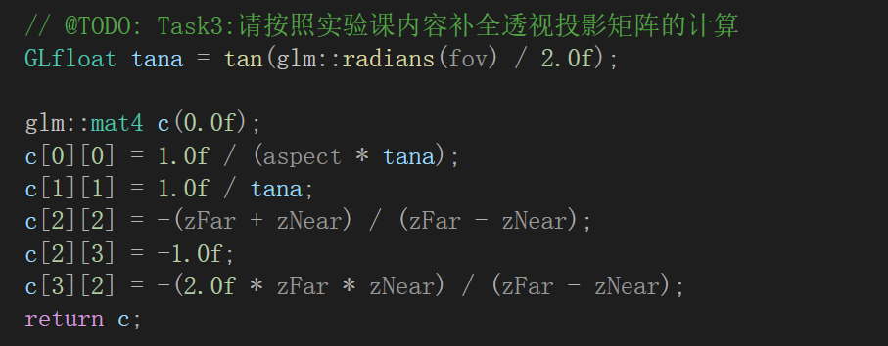

4、根据角度与距离半径更新计算相机eye的位置，并且当俯仰角upAngle大于90度且小于270度时，相机的上方向向量up的y分量需要取反，以保持正确的方向
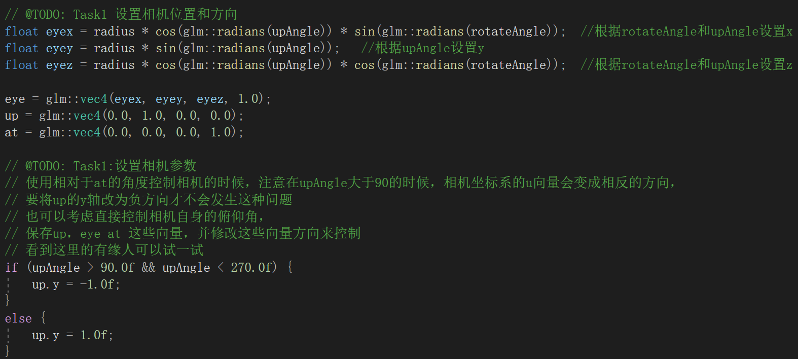

5、从头文件中取出数据，放入对应的矩阵函数，获取正交投影矩阵
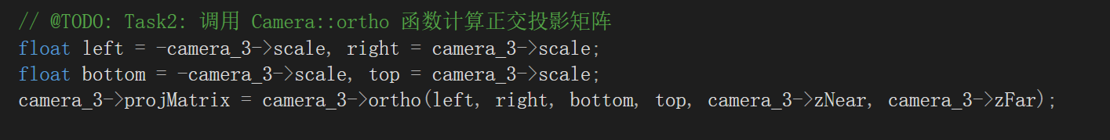

6、同理获取透视投影矩阵。

7、结果如下图所示：

